2020年10月1日周四 晴

今天，我来泡绿豆。

绿豆它是椭圆形的，一颗颗都非常小，硬邦邦的。

我挑选出饱满又不干瘪，无虫眼的绿豆。然后再挑出一个透明干净的小碗，接着放在能照射到阳光的窗户旁，但是不能直接晒太阳，不然它会被晒死。

等阿等，等了好久绿豆还是没有变化，半天就这样过去了。一直到晚上，我发现绿豆又膨胀了许多，乳白色的小芽，恶意变得长了一些。

2020年10月2日周五 晴

今天，我迫不及待的冲向茶几，看看我的绿豆怎么样了。我发现被子里的水变绿了，小绿豆想一个小气球似的喝足了水。

有的绿豆的种皮脱离了，身体是两半的，有一点绿又有一点泛黄。中间还有一个可爱的黄色的小芽。

2020年10月3日周日 晴

今天，是绿豆成长的第三天了，我特别开心。

我发现种了的皮脱离了之后，拿嫩绿的身体颜色变的更深了，种了中间的那个叶子变得更长了，冲出了豆芽的中间。种皮的颜色由浅变深，比原来黑了很多。小芽也有些变化，它的芽变得更长了，上面长了一些可爱的小枝，准备长出新叶子了。

我把它放到我提前给它准备的小床上，就大功告成了。

2020年10月4日周一 晴

今天一大早，我开心的把豆芽放到了阳台，好让豆芽成长，我盯着碗里的绿豆看了样子变了许多，有的嫩茎头上变成了土黄色，有的嫩茎长出来的地方变绿了，我现想，它昨天不是淡黄色吗？今天怎么就变颜色了。

绿豆的肚子裂的更大了，中间的叶子也更长了，连茎都比原来的长了许多，量一量，居然有3-4厘米了！

2020年10月5日周一 晴

今天绿豆长出又嫩又尖的小叶子，看上去就像一把小剪刀，又像螃蟹一样的小钳子，只不过颜色是绿色的，十分可爱，这两片小叶子是从绿豆裂开的肚子长出来叶子上还有一些白花纹，好像树叶的叶脉。小叶子摸上去软软的，非常舒服。

明天绿豆会发声什么事情呢？让我们拭目以待吧！

2020年10月6日周一 晴

今天绿豆的叶子越来越大，最长的叶子都有7厘米长，我既开心又兴奋。

今天的叶子就像大螃蟹的两只大钳子，绿豆的茎和它的身子都已经变成紫色和白色的。

我看着这些精心培育的绿豆，心里暗暗欣喜，我好喜欢我的绿豆。

2020年10月7日周三 晴

今天是观察绿豆的最后一天了，小绿豆比原来大了很多，所以我应该叫大绿豆，大绿豆茎上长了又细又长的胡须。白胡须一根根的很像图画上交蛟龙的爪子，嫩绿色的叶子也也越来越长了，最长的油笔盖那么长啊，大绿豆像亭亭玉立的正在健康快乐的成长着，这七天辛辛苦苦培养的，总算没有白费呀。

2020年10月8日周四 晴

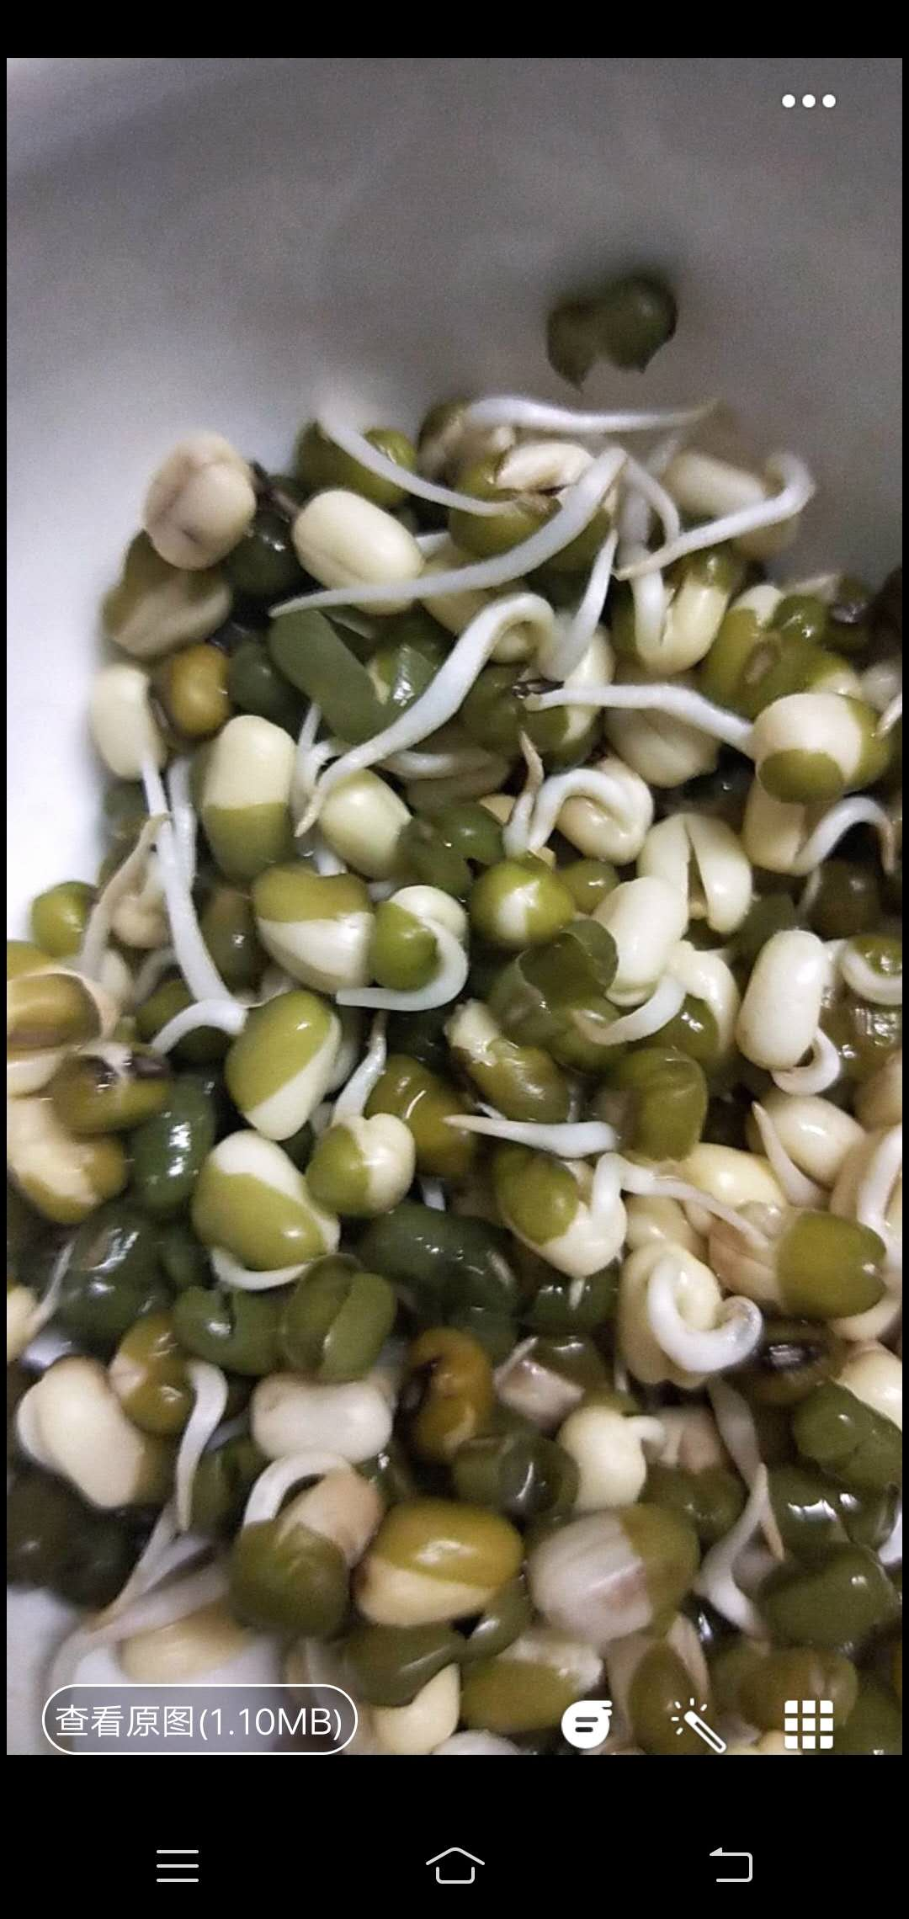通过这次种绿豆，我的动手能力和观察能力也有了提高，七天来，经历了绿豆培育的全过程，让我有了一份收货的喜悦，也让我体会到爸爸妈妈培养我们的艰辛。

2020年10月8日